OMA SUKKA - TYÖPÄIVÄKIRJA Nimi_____________________________
Tulosta sivu ja tee muistiinpanot huolellisesti neuloessasi ensimmäistä sukkaa, työpäiväkirjan avulla saat toisesta sukasta samanlaisen
Suunnittele oma sukka viereiseen kuvaan tai piirrä ihan oma kuva alusta asti  Miltä sukkani näyttää?  Kenelle sukat tulevat: itselle, isälle, vauvalle, hauvalle...?  Mihin käyttöön sukat tulevat: kumisaappaisiin, unisukiksi, oleiluun...?  Kuviot, värit, koristelu: yksivärinen, raitoja, kuvioita, kirjontaa...?  Piirrä ja luonnostele!  Millaisia neulepintoja sukkien eri osiin tulee:  varsi, kantapää ja jalkaterä; sileää, resoria, kirjoneuletta, palmikoita...?  Mikä on varren pituus ja muoto?  Millaisen kärkikavennuksen teen?  Koristelenko sukkia: kirjonnalla, pistoin silmukoita jäljentämällä, tupsuilla, hapsuilla...? | 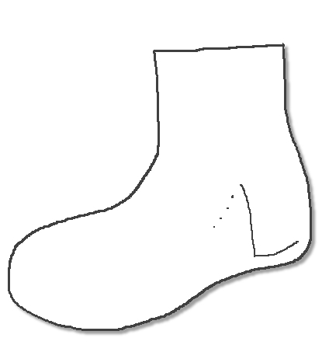
Lanka:_____________________________________________ Puikot n:o________
Lasken sukkieni silmukkamäärän
Neulon mallitilkun: Luon 20 silmukkaa ja neulon sileää neuletta n. 5 cm.
Lasken ja merkitsen tähän montako silmukkaa on mallitilkun viidellä senttimetrillä  Yhdellä sentillä on ___ : 5 = ______ silmukkaa | Jalkan ympärysmitta on _____ cm  Työni silmukkamäärä on:  ______ X ______ = ______ silmukkaa

Sukan varsi
Loin _______ silmukkaa.
Jaoin silmukat neljälle puikolle.
Neuloin _______ cm _____________________ neuletta.
Kerroksia varteen tuli ______________.
Kantalappu
Kantalapun neuloin ________ ja _____________ puikolla.
Kantalapun korkeus on ____________ kerrosta.
Kantapohja
Kantapohjassa oli __________ silmukkaa.
Kantalapun sivuista poimin ___________ silmukkaa.
Kavennusosa
Kavennusosassa kavennusten välillä neuloin _________ kerrosta kaventamatta.
Terän pituus on ___________ kerrosta (tai cm).
Kärki
Kärkikavennuksen nimi on __________________________
Kavennus neulotaan seuraavalla tavalla: ____________________________________________________________________
_____________________________________________________________________________________________________
_____________________________________________________________________________________________________
_____________________________________________________________________________________________________

MUUTA MUISTIINMERKITTYÄ_____________________________________________________________________________
_____________________________________________________________________________________________________
_____________________________________________________________________________________________________
_____________________________________________________________________________________________________
_____________________________________________________________________________________________________
_____________________________________________________________________________________________________
_____________________________________________________________________________________________________

